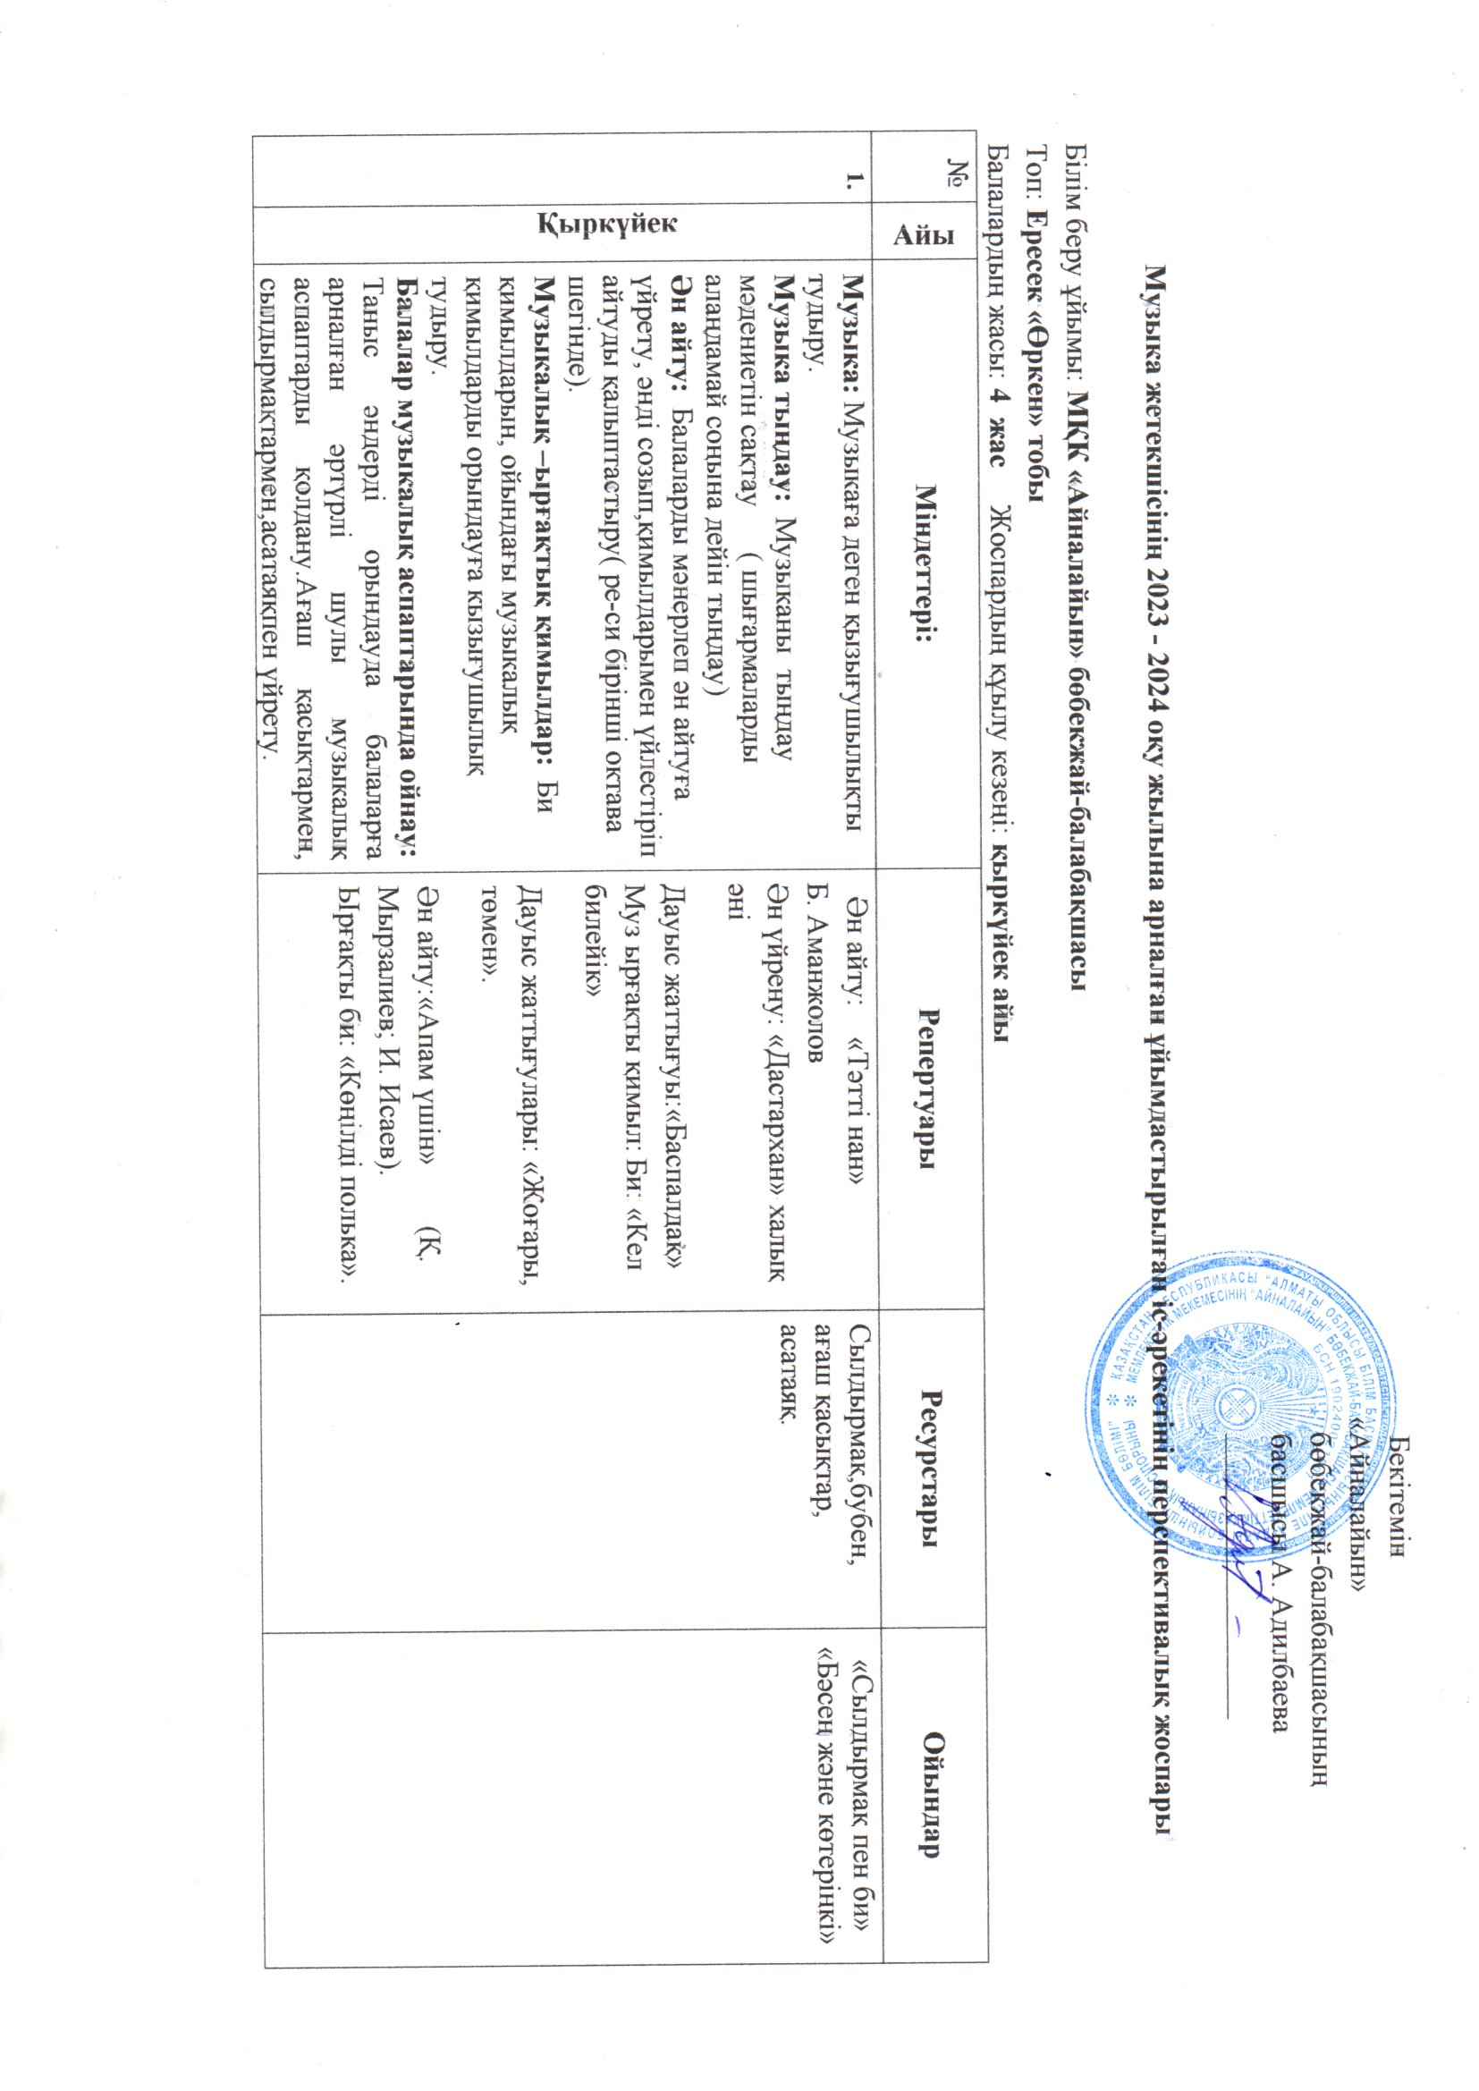
Бекітемін
«Айналайын»
бөбекжай-балабақшасының
басшысы А. Адилбаева
___________________

Музыка жетекшісінің 2023 - 2024 оқу жылына арналған ұйымдастырылған іс-әрекетінің перспективалық жоспары

Білім беру ұйымы: МҚК «Айналайын» бөбекжай-балабақшасы
Топ: Ересек «Өркен» тобы
Балалардың жасы: 4 жас Жоспардың құылу кезеңі: қыркүйек айы
№ | Айы | Міндеттері: | Репертуары | Ресурстары | Ойындар
 | Қыркүйек | Музыка: Музыкаға деген қызығушылықты тудыру.  Музыка тыңдау: Музыканы тыңдау мәдениетін сақтау ( шығармаларды алаңдамай соңына дейін тыңдау)  Ән айту: Балаларды мәнерлеп ән айтуға үйрету, әнді созып,қимылдарымен үйлестіріп айтуды қалыптастыру( ре-си бірінші октава шегінде).  Музыкалық –ырғақтық қимылдар: Би қимылдарын, ойындағы музыкалық қимылдарды орындауға кызығушылық тудыру.  Балалар музыкалық аспаптарында ойнау:  Таныс әндерді орындауда балаларға арналған әртүрлі шулы музыкалық аспаптарды қолдану.Ағаш қасықтармен, сылдырмақтармен,асатаяқпен үйрету. | Ән айту: «Тәтті нан» Б. Аманжолов Ән үйрену: «Дастархан» халық әні  Дауыс жаттығуы:«Баспалдақ» Муз ырғақты қимыл: Би: «Кел билейік»  Дауыс жаттығулары: «Жоғары, төмен».  Ән айту:«Апам үшін» (Қ. Мырзалиев; И. Исаев). Ырғақты би: «Көңілді полька». | Сылдырмақ,бубен, ағаш қасықтар,  асатаяқ. | «Сылдырмақ пен би»  «Бәсең және көтеріңкі»
Білім беру ұйымы: МҚК «Айналайын» бөбекжай-балабақшасы
Топ: Ересек «Өркен» тобы
Балалардың жасы: 4 жас
Жоспардың құылу кезеңі: қазан айы
№ | Айы | Міндеттері: | Репертуары | Ресурстары | Ойындар
 | Қазан | Музыка: Музыкаға деген қызығушылықты тудыру,оны тыңдап ынталандыру.  Музыка тыңдау: Музыканың сипатын сезінуге үйрету,таныс шығармаларды білу,таңдалған музыкадан алған әсерлері туралы әнгімелесу,музыкалық шығарманың мәнерлі құралдарын байқауға үйрету(ақырын,қатты, баяу,жылдам)  Ән айту: Балаларды мәнерлеп ән айтуға үйрету,қысқа музыкалық фразалар арасында тыныс алуды дамыту.  Музыкалық –ырғақтық қимылдар:  Марш сипатын ырғақты жүріспен беру, музыканың қиймылды сипатына қарай жеңіл , ырғақты жүру.  Балалар музыкалық аспаптарында ойнау:  Балалар музыкалық аспаптарды тану және атау,барабан мен дауылпаз, ұрмалы аспаптар. | Ән тыңдау:«Күз» Қ. Шілдебаев Ән салу:«Қазан» Қ.Шілдебаев. Дауыс жаттығуы:«Баспалдақ» Ырғақтық қимыл: «Құстар ұшып барады»  Ән тыңдау: «Күзгі ән» Дауыс жаттығуы:«Баспалдақ» Ән айту: «Алтын күз» (Ақтоты Райымкулова) Ырғақтық қимыл: «Көңілді полька». | Барабан мен дауылпаз | «Құстар ұшып барады»  «Ырғақты жұмбақ»

Білім беру ұйымы: МҚК «Айналайын» бөбекжай-балабақшасы
Топ: Ересек «Өркен» тобы
Балалардың жасы: 4 жас
Жоспардың құылу кезеңі: қараша айы
№ | Айы | Міндеттері: | Репертуары | Ресурстары | Ойындар
 | Қараша | Музыка: Музыкаға деген қызығушылықты тудыру,оны тыңдап ынталандыру.  Музыка тыңдау: Музыканы тыңдау, жоғарғы дыбыстарды ажырату(секста,септима шегінде жоғары төмен)  Ән айту: Әнді жеке және топпен айту,әуенді таза және сөздерін анық айту, музыканың сипатын жеткізе білуге үйрету.  Музыкалық –ырғақтық қимылдар:  Музыка мен жүру,жүрелеп отыру, аяқтарын қозғау, айналу,музыканың ырғағын нақты бере отырып қос аяқпен еркін және жеңіл секіру.  Балалар музыкалық аспаптарында ойнау:  Металлафонмен қарапайым әуендерді орындау. | Ән тыңдау:«Жаңбыр» Д. Ботбаев. Дауыс жаттығуы:«Жаңбыр» Ән салу:«Қазан» Қ.Шілдебаев. Би:«Күзгі жапырақтар биі»  Ән тыңдау: «Біз себепті алайықшы алақай» Дауыс жаттығуы:«Баспалдақ«До, ре,ми» Муз ырғақты қимыл: «Әңгелек» би қимылдарын жасату | Металлафон мен , күз жемістері, суреттері | «Қандай жіміс ажырат» «Музыка бояулары»

Білім беру ұйымы: МҚК «Айналайын» бөбекжай-балабақшасы
Топ: Ересек «Өркен» тобы
Балалардың жасы: 4 жас
Жоспардың құылу кезеңі: желтоқсан айы
№ | Айы | Міндеттері: | Репертуары | Ресурстары | Ойындар
 | Желтоқсан | Музыка: Музыкаға деген қызығушылықты тудыру,оны тыңдап ынталандыру.  Музыка тыңдау: Әндерді илюстрацияларды көрсетуімен және қимылдарымен сүйемелдеу, қазақтың ұлттық аспабы домбырамен орындалған әндермен күйлерді тыңдату.  Ән айту: Аспаптың сүйемелдеуімен және сүйемелдеусіз ән айтуға баулу.  Музыкалық –ырғақтық қимылдар:  Би қимылдарын, ойындағы музыкалық қимылдарды орындауға кызығушылық тудыру.  Балалар музыкалық аспаптарында ойнау:  Қазақтың ұлттық аспабы Домбыра | Ән тыңдау: «Саржайлау» (М. Мақатаев, Ш. Қалдаяқов) Дауыс жаттығуы: «Домбыра үні» Ән айту: «Домбыра сазы» (И. Нүсіпбаев, Х. Талғаров) Музыкалық ырғақты қимыл: «Домбыра» биі Ән салу:«Бөбектер әні» Е. Ташев. Музыкалық қимыл – қозғалыс: «Жалаушамен жаттығу» Би: «Қамажай» | Домбыра, кішкентай домбыра. | «Домбыра алу» ойыны,  «Киіз үй»

Білім беру ұйымы: МҚК «Айналайын» бөбекжай-балабақшасы
Топ: Ересек «Өркен» тобы
Балалардың жасы: 4 жас
Жоспардың құылу кезеңі: қаңтар айы
№ | Айы | Міндеттері: | Репертуары | Ресурстары | Ойындар
 | Қаңтар | Музыка: Музыкаға деген қызығушылықты тудыру,оны тыңдап ынталандыру. Музыка тыңдау: Музыканы тыңдау, жоғарғы дыбыстарды ажырату(секста,септима шегінде жоғары төмен)  Ән айту:. Балаларды мәнерлеп ән айтуға үйрету,қысқа музыкалық фразалар арасында тыныс алуды дамыту.  Музыкалық –ырғақтық қимылдар: Би қимылдарын, ойындағы музыкалық қимылдарды орындауға кызығушылық тудыру.  Балалар музыкалық аспаптарында ойнау: Таныс әндерді орындауда балаларға арналған әртүрлі шулы музыкалық аспаптарды қолдану.Ағаш қасықтармен, сылдырмақтармен,асатаяқпен үйрету | Ән тыңдау: «Біздің шыршамыз»(А.Есим)  Ән айту: «Бақшаға барамын» (Ө.Байділдаев, К.Сүлейменов)  Муз – ырғақты қимыл: «Ақшақарлар биі» Ән тыңдау: «Аяз ата»  (Өлеңін жазған:Б.Дәлденбай; музыкасын жазған: Ж. Абдрашев)  Ән айту:«Жасыл шырша жанында»  (К.Қуатбаев, А.Асылбеков).  Муз – ырғақты қимыл:  «Хоровод» көңілді әуен.  Аспапта ойнау: «Асатаяқ» | Сырнай  Ойыншықтар  Асатаяқ | «Шыршамызды сәндейміз»  «Сиқырлы дорба»

Білім беру ұйымы: МҚК «Айналайын» бөбекжай-балабақшасы
Топ: Ересек «Өркен» тобы
Балалардың жасы: 4 жас
Жоспардың құылу кезеңі: ақпан айы
№ | Айы | Міндеттері: | Репертуары | Ресурстары | Ойындар
 | Ақпан | Музыка: Музыкаға деген қызығушылықты тудыру, музыкалық шығармаларды эмоциалды қабылдауды дамыту. Музыка тыңдау: Музыканың сипатын сезінуге үйрету,таныс шығармаларды білу,таңдалған музыкадан алған әсерлері туралы әнгімелесу,музыкалық шығарманың мәнерлі құралдарын байқауға үйрету(ақырын,қатты, баяу,жылдам)  Ән айту: Аспаптың сүйемелдеуімен және сүйемелдеусіз ән айтуға баулу. Музыкалық –ырғақтық қимылдар: Музыка мен жүру,жүрелеп отыру, аяқтарын қозғау, айналу,музыканың ырғағын нақты бере отырып қос аяқпен еркін және жеңіл секіру.  Балалар музыкалық аспаптарында ойнау:  Металлафонмен қарапайым әуендерді орындау. | Ән тыңдау: «Зырлайды шанамыз» Нота сауаты:«До ре ми» Дауыс жаттығуы: «Баспалдақ» Ән тыңдау: «Қыс қызығы»(Е. Өтетілеуов,И. Нүсіпбаев) Музыкалық ырғақты қимыл: «Қоңыраулармен билейміз» Аспапта ойнау: Металлафон  Ән тыңдау: «Ақ кала» ( Б.Дәлденбай, Ж.Әбдрашев) Дауыс жаттығулары: «Баспалдақ».  Ән айту:«Қар жауып тұр далада»(Ә.Қонысбеков, Ұ.Қонысбеков).  Ырғақты қимыл:«Қыс» (Е.Матвиенко, Г.Абдрахманова). | Металлафон, қоңырау | «Аққала жасау»  «Жұбыңды тап»

Білім беру ұйымы: МҚК «Айналайын» бөбекжай-балабақшасы
Топ: Ересек «Өркен» тобы
Балалардың жасы: 4 жас
Жоспардың құылу кезеңі: наурыз айы
№ | Айы | Міндеттері: | Репертуары | Ресурстары | Ойындар
 | Наурыз | Музыка: Музыкаға деген қызығушылықты тудыру,оны тыңдап ынталандыру.  Музыка тыңдау: Музыканың сипатын сезінуге үйрету,таныс шығармаларды білу,таңдалған музыкадан алған әсерлері туралы әнгімелесу,музыкалық шығарманың мәнерлі құралдарын байқауға үйрету(ақырын,қатты, баяу,жылдам)  Ән айту: Аспаптың сүйемелдеуімен және сүйемелдеусіз ән айтуға баулу.  Музыкалық –ырғақтық қимылдар: Би қимылдарын, ойындағы музыкалық қимылдарды орындауға кызығушылық тудыру.  Балалар музыкалық аспаптарында ойнау:  Балалар музыкалық аспаптарды тану және атау,барабан мен дауылпаз, ұрмалы аспаптар. | Ән тыңдау:«Не қалай дыбыстайды?» («Қасқыр», «Аю, «Түлкі») Д. Ботбаев, А. Асылбек.  Дауыс жаттығуы: До – ре – ми Ән айту: Ырғақты би: «Көңілді би» Аспапта ойнау: « Аңдардың оркестры»  Тыңдау: «Қамажай» (қазақ халық әні  Ән айту: «Наурыз» (А. Досмағамбет Ж. Мұхаммеджанов)  Музыкалық ырғақты – қимыл: «Қамажай» | Қоңырау,сылдырмақ,  барабан мен дауылпаз. | «Сиқырлы сандық»  «Аю мен қояндар»

Білім беру ұйымы: МҚК «Айналайын» бөбекжай-балабақшасы
Топ: Ересек «Өркен» тобы
Балалардың жасы: 4 жас
Жоспардың құылу кезеңі: сәуір айы
№ | Айы | Міндеттері: | Репертуары | Ресурстары | Ойындар
 | Сәуір | Музыка: Музыкаға деген қызығушылықты тудыру, музыкалық шығармаларды эмоциалды қабылдауды дамыту. Музыка тыңдау: Музыканы тыңдау, жоғарғы дыбыстарды ажырату(секста,септима шегінде жоғары төмен)  Ән айту: Әнді жеке және топпен айту,әуенді таза және сөздерін анық айту, музыканың сипатын жеткізе білуге үйрету.  Музыкалық –ырғақтық қимылдар: Музыка мен жүру,жүрелеп отыру, аяқтарын қозғау, айналу,музыканың ырғағын нақты бере отырып қос аяқпен еркін және жеңіл секіру.  Балалар музыкалық аспаптарында ойнау: Таныс әндерді орындауда балаларға арналған әртүрлі шулы музыкалық аспаптарды қолдану.Ағаш қасықтармен, сылдырмақтармен,асатаяқпен үйрету. | Ән тыңдау:«Көктем»  (Өлеңін жазған: Т. Исабеков; музыкасын жазған: Д. Гусинцов)  Ән айту: «Көктем келді» ( Б.Бейсенова)  Музыкалық ырғақты – қимыл: «Гүлдер» биі  Аспапта ойнау: «Біз өмірдің гүліміз» (Б. Ғизатов)  Ән тыңдау: «Табиғатым» (Рахат. Абрахим)  Дауыс жаттығуы: «Нота дыбыстары»  Ән айту: «Әрқашан күн сөнбесін»( Л. Ошанин, А Островский ауд. Мәмбетов) Музыкалық ырғақты қимыл: «Көңілді би» | Ағаш қасықтар, сылдырмақтар. | «Ырғағын ажырат»  «Гүлдер»

Білім беру ұйымы: МҚК «Айналайын» бөбекжай-балабақшасы
Топ: Ересек «Өркен» тобы
Балалардың жасы: 4 жас
Жоспардың құылу кезеңі: мамыр айы
№ | Айы | Міндеттері: | Репертуары | Ресурстары | Ойындар
 | Мамыр | Музыка: Музыкаға деген қызығушылықты тудыру, музыкалық шығармаларды эмоциалды қабылдауды дамыту.  Музыка тыңдау: Музыканың сипатын сезінуге үйрету,таныс шығармаларды білу,таңдалған музыкадан алған әсерлері туралы әнгімелесу,музыкалық шығарманың мәнерлі құралдарын байқауға үйрету(ақырын,қатты, баяу,жылдам)  Ән айту: Балаларды мәнерлеп ән айтуға үйрету,қысқа музыкалық фразалар арасында тыныс алуды дамыту.  Музыкалық –ырғақтық қимылдар: Музыка мен жүру,жүрелеп отыру, аяқтарын қозғау, айналу,музыканың ырғағын нақты бере отырып қос аяқпен еркін және жеңіл секіру.  Балалар музыкалық аспаптарында ойнау: Металлафонмен қарапайым әуендерді орындау. | Ән тыңдау:«Ақ бидай» Дауыс жаттығуы:«Баспалдақ» Ән салу:«Бауырсақ» Ә.Бейсеуов.  Би:«Жұптасу биі»  Муз ырғақты қимыл: «Бәліш пісірейік»  Ән тыңдау: «Ақ көбелек» (Тұрсынжан Шапай)  Дауыс жаттығуы: «Баспалдақ»  Ән айту: «Көбелек» (К. Қуатбаев Ж. Смақов) Музыкалық қимыл – қозғалыс: «Қосарланып билеу» | Металлафонмен , Көбелек суреттері, | «Қол  шатыр оыйны»  «Гүлзардағы көбелектер»

